課題一 文明的開創—— 漢代
設題目的：
- 分析360全景相片中的信息。
- 分析歷史人物張騫對後世帶來的影響。
- 感受張騫堅毅不拔，為國奉獻的品格。

行程A：漢代的對外交流之陸上足跡
考察地點連結
https://f3fdcjmqr.wasee.com/wt/f3fdcjmqr

一、按照行程A的考察路線瀏覽相關圖片，細心留意圖中標示，回答以下問題。
- 綜合絲路公園的各個浮雕和塑像，可以歸納出，昔日通過絲綢之路來往東西兩地的人，主要進行甚麼活動？圈出適當的答案。（答案可多於一個）
(1) 商貿往來，加強經濟交流。
(2) 出使別國，加強政治和外交聯繫。
(3) 民生交往，促進文化和藝術溝通。
- 漢朝功勛卓著的大臣死後，墓前會樹立石獸守護。張騫墓前也有石虎守護，你認為從中可以反映甚麼？
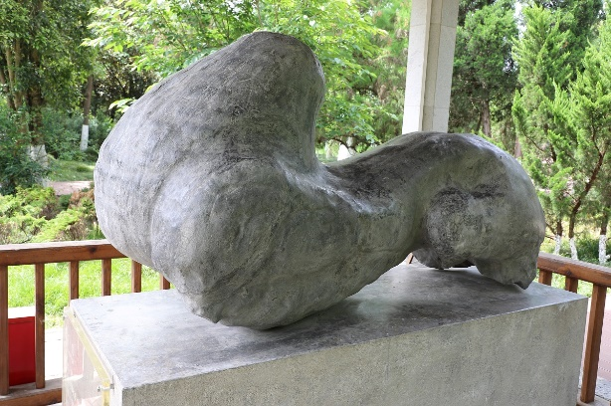 | 因為張騫兩次出使西域，打通了中國與西域各國的聯繫和交流，影響深遠。他的陵墓有石虎守護，顯示他的貢獻為朝廷所肯定。
- 根據你對張騫墓墓園環境的觀察，你認為後世對張騫懷有怎樣的情感和態度？
學生自由作答

行程B：漢代的對外交流之海上足跡
設題目的：
通過觀賞360全景相片，綜合分析徐聞港口的歷史面貌及海外貿易的影響。
考察地點連結
https://f3f5x4iop.wasee.com/wt/f3f5x4iop
二、按照行程B的考察路線瀏覽相關圖片，留意圖中標示，回答以下問題。
1. 聯繫圖片B1、B2和B3，你認為徐聞在漢代是一個甚麼地方？
徐聞在漢代是一個港口。

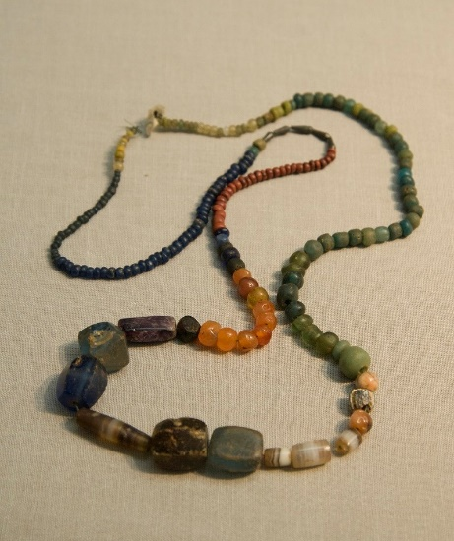
2. 右圖是在徐聞出土的漢代瑪瑙琉璃珠飾。瑪瑙出自西域、印度、波斯等地，在當時屬於舶來品。結合現存古蹟和出土文物，能看出漢代徐聞具有甚麼特點？圈出適當的英文字母。
A. 徐聞存在大型的珠寶市場。
B. 徐聞當地熱衷使用外來物產。
C. 徐聞有較為發達的海外貿易。
D. 徐聞是外來物產的唯一集散地。

3. 漢代徐聞與海外的交流產生了甚麼影響？圈出適當的英文字母。（答案可多於一個）
A. 促進了漢朝的經濟發展。
B. 開通了中國與外國的海上交通。
C. 取代了漢朝陸上絲綢之路。
D. 促進了中國與外國的經濟文化交流。

行程C：漢墓的啟示
考察地點連結
南越王墓https://f3flbgtzf.wasee.com/wt/f3flbgtzf

南越王墓與李鄭屋漢墓墓室對比https://edu.cospaces.io/EEX-MDZ

設題目的：
1. 通過觀察墓室對比圖，綜合分析和比較兩者的異同。
2. 認識漢代香港與中原王朝的政治、文化淵源，幫助學生培養對國家的認同。
三、按照行程C的考察路線瀏覽相關圖片，留意圖中標示，回答以下問題。
觀察和比較南越王墓和李鄭屋漢墓墓室的平面結構，找出當中的異同，圈出適當的答案，或把適當的數字／內容填在橫線上。
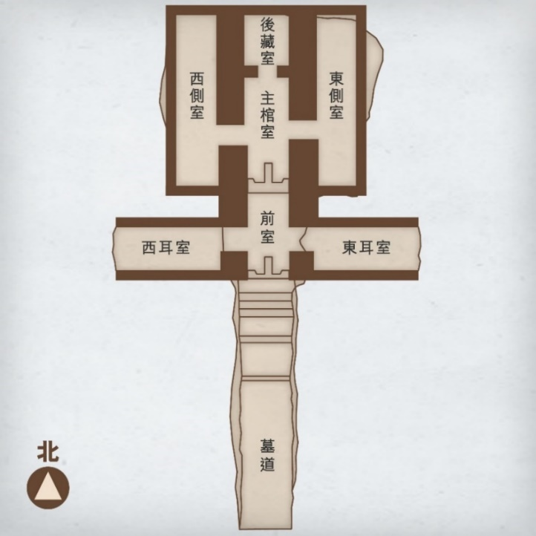  南越王墓 | 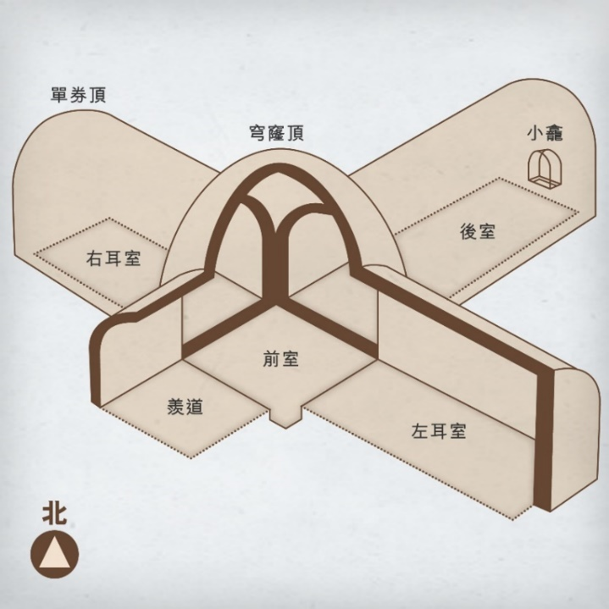  李鄭屋漢墓

①主棺室 | ②前室 | ③耳室 | ④墓道（羨道） | ⑤側室
⑥後室 | ⑦後藏室

 | 南越王墓 | 李鄭屋漢墓
相同 | 1. 墓室都是由（前後左右／上下左右）四個墓室組成。  2. 都有墓室：  4  2、3  3. 前室前面，都有一條 。
不同 | 1. 規模較（大／小）  2. 呈現（倒「士」字／十字）型  3. 獨有的組成部分：  1、5、7 | 1. 規模較（大／小）  2. 呈現（倒「士」字／十字）型  3. 獨有的組成部分：  6

結論：
廣州漢墓和香港漢墓顯示的型制和結構（相似性／差異度）十分大。
漢
由此可見：廣州和香港在 代早期就有密切聯繫。

